WITAM WAS SERDECZNIE
- Przypomnimy sobie figury geometryczne.

Kwadrat- ma wszystkie boki równe

Prostokąt – ma dwa boki dłuższe i dwa boki krótsze

Koło – jest okrągłe

Trójkąt – ma trzy boki

- Narysuj koło, trójkąt, prostokąt, kwadrat, koło. Użyj linijki do narysowania kwadratu, prostokąta, trójkąta oraz cyrkla do narysowania koła.

- Rozejrzyj się po pokoju, w którym teraz jesteś i wypisz przedmioty, które przypominają figury geometryczne.

koło | trójkąt | kwadrat | prostokąt

- Narysuj odcinki o długości(wykorzystaj linijkę)
2 cm –

4 cm –

7 cm –

9,5 cm –

10 cm –

5, 5 cm –

8 cm –

1 cm –

11 cm –

3 cm –

- Przygotuj linijkę i ołówek. Narysuj
- kwadrat, którego każdy bok ma długość 4 cm,
- prostokąt, którego boki mają długości : dłuższy 7 cm, a krótszy 3 cm ,
- koło
- trójkąt, którego boki mają 5cm, 4 cm, 7 cm .

- Każdego dnia zapisuj datę, dzień tygodnia oraz wnioski z obserwacji pogody.

- Ustal kolejność prac wykonywanych w ogrodzie na wiosnę.

……. podlewanie roślin
……. wytyczanie grządek
……..sprzątanie narzędzi
……… przekopywanie ziemi
………grabienie ziemi
……….sianie nasion

- Jakich narzędzi użyjesz do prac w ogrodzie?

Do - podlewania roślin ……………………………………………..
przekopywania grządek ……………………………………
grabienia ………………………………………………….
wyrównywania ziemi…………………………………….

- Obejrzyj wiosenny kalendarz siewu roślin. Uzupełnij wniosek

 | marchew | pietruszka | rzodkiewka | buraki | groch | fasola | maciejka
marzec
kwiecień
maj

Najwcześniej wysiewamy ………………………………………………………………………………………………………….

Najpóźniej wysiewamy ……………………………………………………………………………………………………………..

- Zapisz jakie warzywa i kwiaty zasiałeś lub zamierzasz posiać w swoim ogródku.

………………………………………………………………………………………………………………………………………….

………………………………………………………………………………………………………………………………………….

………………………………………………………………………………………………………………………………………….
- Utwórz liczbę mnogą do podanych wyrazów (rzeczowników)
np.(1) kot – (2) koty

pies –

marchewka –

pietruszka –

cebula –

dom –

ziemniak –

zeszyt –

długopis –

ołówek –

pan –

szkoła –

- Przepisz zdania. Przeczytaj je.
Chłopcy niosą narzędzia ogrodnicze.

…………………………………………………………………………………………………………………………………………

Jacek ma łopatę, grabie i motyki.

………………………………………………………………………………………………………………………………………….

Zosia przygotowała grządki.

…………………………………………………………………………………………………………………………………………

Razem posieją rzodkiewkę, marchewkę i buraki.

…………………………………………………………………………………………………………………………………………

Jurek i Patryk posieją ogórki, sałatę.

………………………………………………………………………………………………………………………………………..

- Przeczytaj tekst. Obejrzyj ilustrację. Wyobraź sobie tę scenę. Jakie uczucia w tobie budzi? Podkreśl wybrane wyrazy z ramki. Uzasadnij ustnie swój wybór.
Obok domu rośnie piękny ogród. Chłopiec bawi się w poszukiwacza skarbów. Trawa mieni się różnymi odcieniami zieleni. Kwitną piękne wiosenne kwiaty. Ptaki śpiewają. Chłopiec leży na kocu i obserwuje chmury. Po chwili chłopiec już śpi.

spokój , odprężenie, złość, nerwowość, niepokój, wyciszenie

- Zastanów się, jak możesz relaksować się w ciągu dnia. Narysuj lub napisz jakie są twoje metody relaksacji.

- Napisz jakie są twoje zainteresowania.

……………………………………………………………………………………………………………………………………

……………………………………………………………………………………………………………………………………

……………………………………………………………………………………………………………………………………

- Opowiedz o sobie – jaki jesteś, co lubisz, czym się interesujesz. Możesz wykorzystać poniższe słownictwo
Nazywam się ……………………………………………………………………………………………………
Mam ………….. lat.
Mieszkam w …………………………………………………………………………….
Jestem………………………………………………………………………………………………..(wysoki, szczupły, wesoły, radosny)
Interesuję się………………………………………………………………………………….( sportem, modą, książkami, filmem)
Mam………………………………………………………………………………………………(brata, siostrę)
Moim przyjacielem jest………………………………………………………………………………….
Marzę o………………………………………………………………………………………………………..

- Ostatnio wykonałeś/wykonałaś flakon. Dzisiaj zachęcam do wykonania tulipanów z papieru. Poniżej zamieszczam film z instrukcją jak wykonać papierowe tulipany, które będą pasować do flakonu. Powodzenia i do dzieła.
https://www.youtube.com/embed/0RLD50NtlpY

- Pamiętaj o pomaganiu w codziennych obowiązkach domowych. Cieszę się, że pomagacie rodzicom – sprzątacie, dbacie o wasze piękne ogrody, podlewacie kwiaty. Pamiętajcie o bezpieczeństwie podczas pracy.
- A po pracy czas na coś słodkiego. Oto propozycja wykonania słodkiego deseru.

https://www.youtube.com/embed/nb4IanZKknU
SMACZNEGO!
1. Poszukaj w domu guziki lub poproś rodziców o pomoc, mogą być zwykłe lub ozdobne. Przyszyj tak guziki aby powstał kwiat lub inny obrazek wybrany przez Ciebie. Życzę przyjemnej pracy.

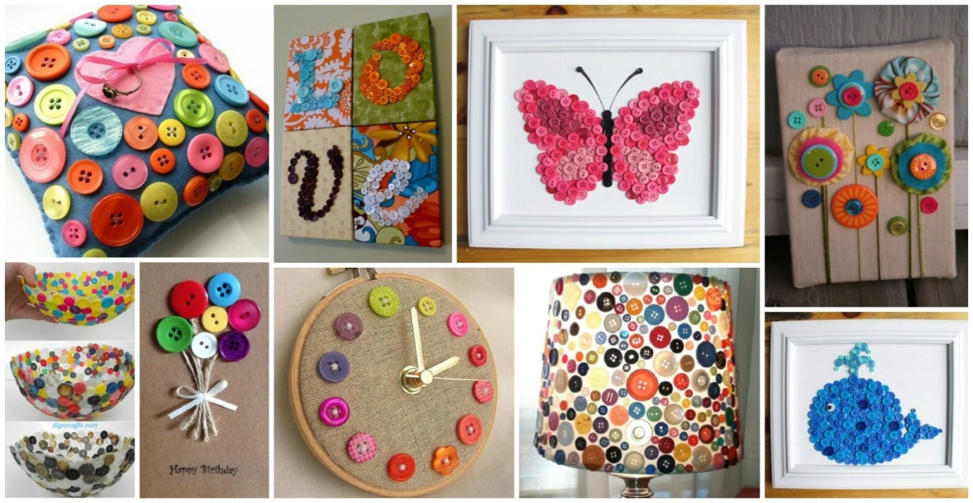

POZDRAWIAM

